1класс сольфеджио
Тема урока :Паузы
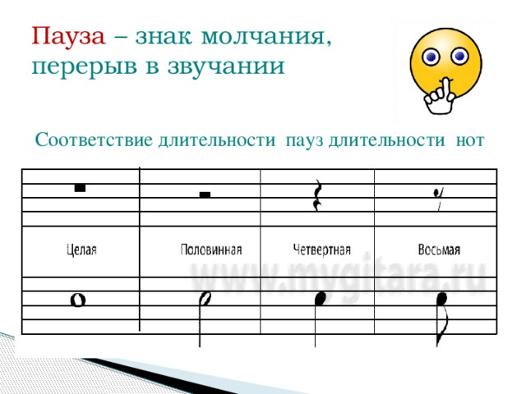

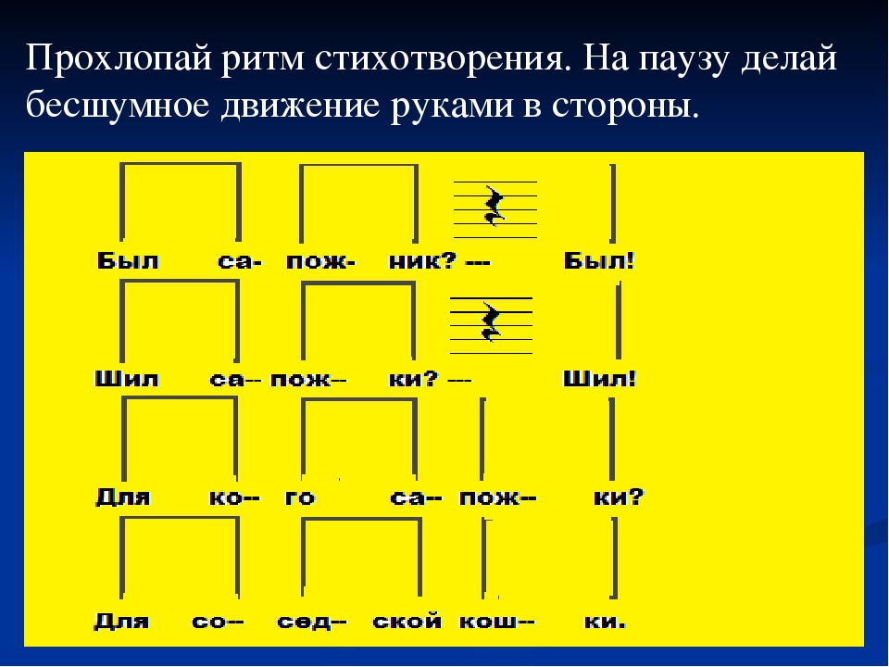

Домашнее задание
- Рабочая тетрадь стр 16 упр 1,2
- Написать 10 имён, в которых 2 слога и ударение на первый слог. Например: Са-ша, Ма-ша…
- В учебнике № 31 слушать диск, петь словами и нотами, хлопать ритм и переписать в тетрадь.
- Посмотреть видео:
https://www.youtube.com/watch?v=7iaWFspka18

